Introduction aux bases de données

Travail Noté #1
Architecture des SGBD et Modèle Relationnel

Proposé par

Prénom, Nom | Gonzalo Alfredo Romero Francia
Code étudiant | 21394980

Version 5

26-09-2021

1. Introduction

Le présent travail noté #1 a pour but de montrer au lecteur tous les sujets introductoires en lien avec l’architecture des SGBD, et surtout, sur le modèle relationnel. Afin d’accomplir cet objectif principal, on a dû analyser 3 questions qu’on nous a proposées, pour ensuite développer une solution qui va répondre à chacune des sous-questions de ces 3 questions principales.

Pour chaque sous-question, on a utilisé toutes les notions des systèmes de gestion de bases de données, en prenant en compte des SGBD les plus sophistiqués. Ces SGBD font les requêtes, interrogations sur les BD, la mise en forme, mise à jour et la présentation des données.

En ce qui a trait les requêtes, les SGBD utilisent le langage de l’algèbre relationnel pour interroger et faire toute sorte de requêtes aux BD qui y sont liées. Cependant, même avant de procéder à de telles procédures de requêtes, ainsi que les autres actions qui se font avec des SGBD, il faut bien montrer qu’on maitrise bien la création d’un modèle relationnel.

Ensuite, il faut faire des requêtes sur des BD déjà existantes, afin de montrer que l’on peut bien créer des sous-ensembles, à partir de BD principaux, ainsi qu’obtenir toute information importante qu’on aurait besoin. Finalement, on va montrer que l’on maitrise bien la création de requêtes, en utilisant le langage de l’algèbre relationnel. Plus précisément, on montrera les lignes d code qui permettront aux SGBD de réaliser n’importe quelle requête que l’on peut leur poser.

2. Énoncé de la question #1

Le nouveau site de réseautage MusiReseau vous a contacté pour développer une base de données qui sert à gérer l’information des utilisateurs du site qui vont partager ses goûts musicaux. On vous demande de prendre en compte les informations suivantes :

Il y a une liste de chansons disponibles d’où les utilisateurs pourront choisir celles qu’ils aiment. Pour chaque chanson disponible, MusiReseau veut avoir le titre, l’interprète, le compositeur, la langue, l’année de publication et le genre.

Il est aussi important d’avoir l’information particulière à chaque artiste (interprète ou compositeur), son nom, prénom, date de naissance, lieu de naissance et l’année de début comme artiste.

L’entreprise veut garder la trace de tous les utilisateurs du site. Ces informations concernent au moins l’ID d’utilisateur, le nom, le sexe et l’adresse de courriel électronique. Il est optionnel d’inclure aussi l’âge et une description personnelle.

Chaque utilisateur pourra donc sélectionner un ou plusieurs chansons, qui feront partie de son catalogue musical, en gardant aussi la date d’inclusion de la chanson dans le catalogue

Finalement, chaque utilisateur peut avoir des amis qui auront accès à son catalogue musical. Pour chaque « Amitié », MusiReseau veut garder les utilisateurs, la date de début et la date de fin.

En partant des entités « Utilisateur » et « Amitié », présentées à la figure 1 fourni ci-bas, et avec la définition des besoins de MusiReseau, montrés ci-haut, réalisez les tâches suivantes :

- Incluez la liste des attributs.
- Donnez aussi la clé primaire et les clés étrangères par entité.
- Donnez le modèle relationnel complet, en ajoutant des entités au besoin.

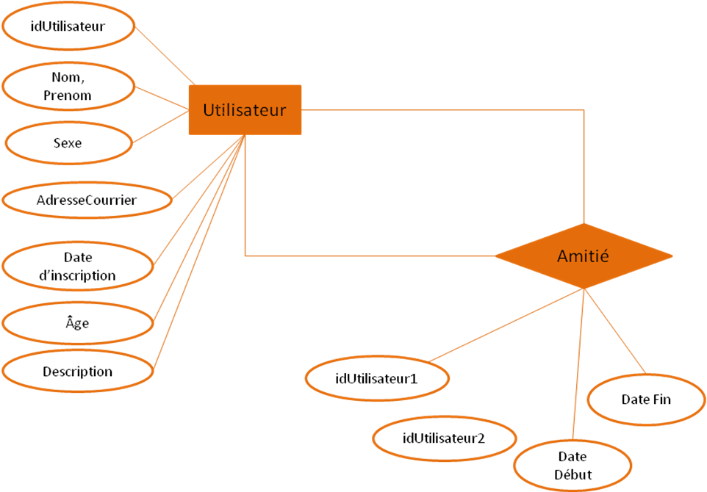

Figure 1 : Modèle relationnel avec l’entité « Utilisateur » et la relation »Amitié ».

2.1 Développement de la solution à la question #1
Afin de fournir une solution complètement fonctionnelle, il faut bien définir toutes les entités, avec leurs attributs, ainsi que toutes les relations, avec leurs attributs, qui sont présents dans le modèle relationnel. Afin de réaliser toutes ces tâches de création et modélisation de ce modèle relationnel, il faut bien stipuler que, avant tout, un bon modèle relationnel COMPLET inclut les éléments suivants :

- Schémas de relations de la nouvelle BD.
- Schéma relationnel de cette nouvelle BD.
- Diagramme entité-association de cette nouvelle BD.

2.1.1. Schémas des relations de la nouvelle bd
1) Un schéma des relations définit la nature, les propriétés et les caractéristiques (au moins certaines) communes et invariantes de chaque tuple de la nouvelle relation qui sera construite dans les prochaines sections.

Dans ce schéma de relations, il faut bien spécifier le type de donnée associé à chaque attribut de toutes les entités et associations du modèle relationnel. Ce type de donnée peut être des nombres entiers, des chaines de caractères, ainsi que des nombres réels (de type float).

Dans le cas des demandes de la compagnie MusiReseau, on a bien déterminé l’ensemble de toutes les entités, ainsi que l’ensemble de toutes les relations du nouveau modèle relationnel de la compagnie. De plus, on a bien défini les caractéristiques et propriétés de TOUS les attributs de ces entités et ces associations, et sont les suivantes :

Chanson(Titre : CHAR, interprète : CHAR, compositeur :CHAR, Langue : CHAR, Année de publication : INT, Genre : CHAR).

Interprète(Nom : CHAR, Prénom : CHAR, Date de naissance : INT, CHAR, Lieu de naissance : CHAR, Année de début : INT, CHAR).

Compositeur(Nom : CHAR, Prénom : CHAR, Date de naissance : INT, CHAR, Lieu de naissance : CHAR, Année de début : INT, CHAR).

Utilisateur(ID : INT, CHAR, Nom : CHAR, Prénom : CHAR, Sexe : CHAR, Courriel électronique : INT, CHAR, Date d’inscription : INT, CHAR, Age : INT, Description personnelle : CHAR)

Catalogue_chanson(Titre : CHAR, Date d’inclusion : INT, CHAR)

Amitié(ID : INT, CHAR, Date de début : INT, CHAR, Date de fin : INT, CHAR)

2.1.2. Schéma relationnel de la nouvelle bd
2) Des schémas de relations créés dans la section précédente, découle le schéma relationnel de la BD, du nouveau modèle relationnel de la compagnie MusiReseau. Ce schéma relationnel est de la forme suivante :

Entités :

Chanson(Titre, interprète, compositeur, Langue, Année de publication, Genre).

Interprète(Nom, Prénom, Date de naissance, Lieu de naissance, Année de début).

Compositeur(Nom, Prénom, Date de naissance, Lieu de naissance, Année de début).

Utilisateur(ID, Nom, Prénom, Sexe, Courriel électronique, Date d’inscription, Age, Description personnelle)

Relations :

Catalogue_chanson(Titre, Date d’inclusion)

Amitié(ID, Date de début, Date de fin)

Afin de rendre clair la compréhension du nouveau modèle relationnel, il faut mettre en évidence qu’il existe des relations de forte intensité relationnelle, ainsi qu’il existe des relations intrinsèques pour certains entités et/ou relations.

L’ensemble de ces relations et relation intrinsèques seront bien définis, identifiés et montrés de la façon suivante :

- L’entité « Chanson » est fortement lié à l’entité « Interprète ».
- L’entité « Chanson » est fortement lié à l’entité « Compositeur ».
- L’entité « Utilisateur » est fortement lié à l’entité « Chanson ».
- L’entité « Utilisateur » maintient aussi une forte liaison avec la relation/association « Catalogue_chanson ».
- La relation/association « Amitié » est fortement lié à l’entité « Utilisateur ».
- Les entités « Interprète » et « Compositeur » ont out les deux UNE RELATION INTRINSÈQUE avec l’entité « Chanson » bien définie, car un compositeur CRÉE une chanson, ainsi qu’interprète CHANTE une chanson.

De plus, ce nouveau modèle relationnel possède les clés primaires suivantes :

- Pour l’entité « Chanson » : Titre, Interprète, Compositeur.
- Pour l’entité « Interprète » : Nom et Prénom.
- Pour l’entité « Compositeur » : Nom et Prénom.
- Pour l’entité « Utilisateur » : ID, Nom et Prénom.

Et plus encore, ce modèle relationnel possède deux clé étrangères suivantes :

Pour la relation « Catalogue_chanson » : Titre.
Pour la relation « Amitié » : ID.

En ce qui a trait les clés primaires de chaque attribut, il y en a certains qui possèdent plus d’une clé primaire. Cela est dû à la nature de l’entité, et celle de ses attributs, qui exigent de fournir plus d’une clé primaire.

Dans le cas de l’entité « Chanson », une chanson ne se limite pas à être identifié par le titre, mais aussi par son interprète et son compositeur. Il existe 3 façons d’identifier une chanson dans la vraie vie. Le même cas s’applique pour l’entité « Utilisateur », car un usager de la page web peut être identifié par son ID en premier, ainsi que par son nom et prénom, dans certains cas.

Dans les cas des interprètes et compositeurs, ils ne sont pas identifiés seulement avec leur nom de famille, mais aussi ils sont identifiés par leur prénom. C’est cela ce qui se passe dans le domaine de la musique professionnelle.

De plus, il existe une très forte relation INTRINSÈQUE entre les entités « Utilisateur » et « Amitié », ainsi qu’il existe une autre forte relation INTRINSÈQUE entre les entités « Chanson » et « Catalogue_chanson ». A cause de ces caractéristiques du nouveau modèle relationnel, Les attributs « Titre » et « ID » sont les clés étrangères des entités « Catalogue_chanson » et « Amitié » respectivement.

Avec toutes ces informations fournies ci-dessus, avec la définition de toutes les entités et associations, déjà définis aussi ci-dessus, on peut construire le modèle entité-association/relation que demande la question #1.

2.1.3. Modèle entité-association de la nouvelle bd
3) Le voici le modèle entité-association/relation, provenant des analyses faites dans les sections précédentes, qui ont mené à la création des schémas de relations de la BD et du schéma relationnel de cette nouvelle BD. Le modèle relationnel découlant de ces deux schémas possède la forme suivante :

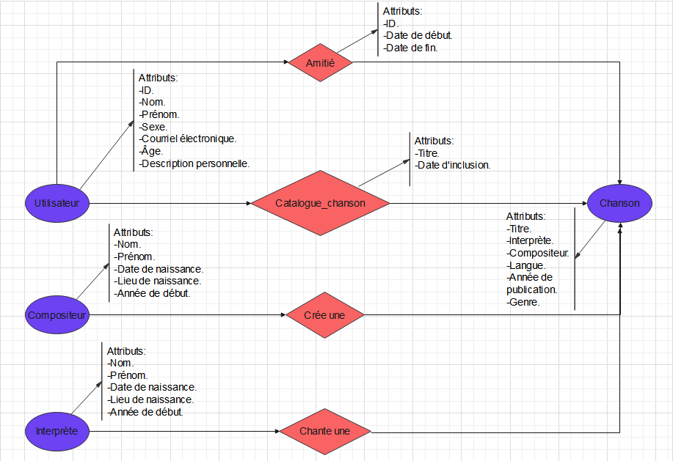
Figure 4 : Le modèle relationnel de la compagnie MusiReseau.

3. Énoncé de la question #2

Le modèle suivant décrit un système de location de voitures.

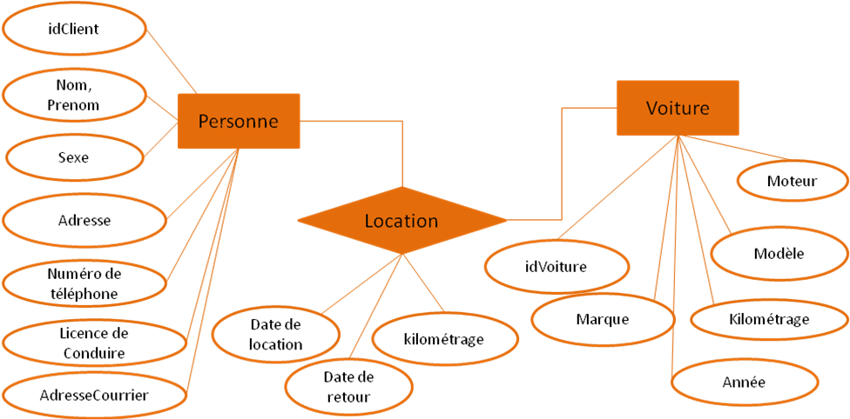

Figure 2 : Le modèle relationnel du système de location de voitures

Voici les descriptions des entités et des associations incluses dans ce modèle :

« Personne » : identifié par l’Attribut IDClient, c’est une personne qui fait la location d’une voiture.

« Voiture » : identifié par l’Attribut IDVoiture, c’est une voiture louée à un client.

« Location » : Association entre Personne et Voiture, qui indique un contrat de location d’une voiture par un client, entre les dates déterminées.

Pour la relation/association, il existe une liste d’enregistrements, qui sont les données des locations de divers clients, cette liste d’enregistrements possède la forme suivante :

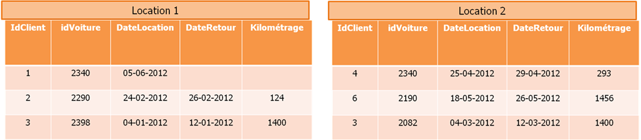
Figure 3 : Tableaux des locations « Location 1 » et « Location 2 ».

En considérant ces deux figures, et les infos déjà décrits ci-dessus, réalisez les tâches suivantes :

- Proposez une clé primaire pour la relation « Location ». Justifiez votre réponse.
- Donnez les résultats des opérations de l’algèbre relationnelle suivantes :
- UNION(Location1,Location2).
- PROJECT(Location1,IDClient,IDVoiture,Date de Location).

3.1 Développement de la solution à la question #2
- En considérant les figures 2 et 3, fournis avec l’énoncé du problème #2, on peut réaliser une analyse profonde sur la nature de ce modèle relationnel. Cette analyse commence par analyser la nature de chacun des entités et la seule relation du modèle relationnel, du système de location de voitures.

Après avoir fait cette analyse sur ce modèle relationnel, on est arrivé à la conclusion qu’il y a plusieurs facteurs qui affectent, voire modifient les termes d’un contrat de location.

Un de ces facteurs est le type de client. Il existe deux types de clients : les citoyens d’un pays quelconque, et les touristes. Évidemment, il y a encore plus de risques de location avec le deuxième type de clients, les touristes, à cause qu’ils sont ÉTRANGERS.

Par exemple, lors de la location d’une voiture, que ce soit à un citoyen d’un pays x ou un touriste (cette situation rend la location plus risqueuse), il y a TOUJOURS, à une journée de l’année, des événements disgracieux qui peuvent survenir, et tout soudainement, pendant qu’une location est en cours. Ces événements sont les suivants :

- Des imprévus d’ordre général.
- Des accidents sur la route.
- Des vols au char ou tentatives de vols au char.
- Des actes de vandalisme faits contre le char.
- Des défaillances non prévues survenus dans le char.

En général, les compagnies de location de voitures veulent s’assurer de NE JAMAIS assumer les coûts de réparation, ainsi que d’assumer des responsabilités PÉNALES ET CIVILES avec les autorités, des gens dont leur location est arrivée à leur échéance.

Pour cela, on doit savoir EN TOUT TEMPS quand le client a signé un contrat de location. Alors, des 3 attributs de la relation « Location », on propose comme clé primaire l’attribut « Date de Location ».

En sachant cette information, on va accéder aux 3 types d’informations liées à la relation « Location » qui sont :

- Date de Location.
- Date de Retour.
- Kilométrage.

Suite à l’analyse profonde fait sur le modèle relationnel du système de location de voitures, on a repéré 5 clés primaires, 3 pour l’entité « Personne », 1 pour l’entité « Voiture », et 1 pour la relation/association « Location », et ce sont les suivants :

Clé primaire pour l’entité « Personne » : IDClient, Nom et Prénom.
Clé primaire pour l’entité « Voiture » : IDVoiture.
Clé primaire pour la relation « Location » : Date de Location.

De plus, il existe 2 clés étrangères dans ce modèle relationnel et sont les suivants :

IDClient de « Personne » qui point vers la relation « Location ».
IDVoiture de « Voiture » qui pointe vers la relation « Location ».

2a) UNION(Location1, Location2).
Cette opération de l’algèbre relationnelle consiste à inclure TOUS les tuples de la relation « Location 1 » avec TOUS les tuples de la relation « Location 2 ». Cependant, il y a un petit problème de consistance des données, avec la première donnée de la relation « Location 1 »

Cette inconsistance consiste en l’absence d’une valeur, pour les attributs « Date de Retour » et « Kilométrage », de premier tuple de la relation « Location 1 ». Si on réalise cette opération avec cette relation AVEC DONNÉES MANQUANTES, on risquerait de ne pas satisfaire les contraintes suivantes :

- Contrainte de valeur nulle.
- Contrainte d’unicité des clés.
- Contrainte de domaine.
- Contrainte d’entité.
- Contrainte référentielle.

En ce qui concerne la première contrainte, elle exige que TOUT TUPLE ait au moins une valeur nulle ou définie comme inconnue. Cela implique une exigence de définition de toute information manquante d’un tuple, dans une liste d’enregistrements ou BD.

Afin de satisfaire à cette 1^{ière} contrainte, la norma ANSI/X3/SPARC propose plus de 14 définissions pour représenter ces informations nulles, inconnues ou inapplicables. Parmi ces symboles disponibles par cette norme, on a décidé d’utiliser le symbole « N.A. », pour représenter les données de valeur nulle, inconnue ou inapplicable.

Les contraintes décrites de B à E sont déjà satisfaites, car :

La relation « Location 1 » et « location 2 » ont tous les deux 4 clés primaires (IDClient, Nom, Prénom et IDVoiture), ayant des valeurs non nulles. Ces clés sont déjà décrites dans la contrainte d’entité (D).

Ces deux relations possèdent des attributs qui peuvent posséder des valeurs vérifiant une assertion logique (C).

Ces deux relations possèdent chacun des clés primaires, dont sa valeur permet d’identifier un tuple UNIQUE de la relation « Location 1 » et la relation « Location 2 » (B). En d’autres mots, ces deux relations ne possèdent aucun tuple en double dans son contenu et les clés primaires choisis n’ont aucune valeur nulle ou non applicable.

Ces deux relations possèdent 2 clés étrangères déjà définie, 1 provenant de la clé primaire de l’entité « Personne » et 1 provenant de la clé primaire de l’entité « Voiture » (E).

De tous ces points, on peut tirer comme conclusion que, parmi TOUS les attributs de la relation « Location » ainsi que toutes les clés primaires associées, on peut SEULEMENT utiliser les attributs suivants, pour construire une nouvelle clé primaire pour la relation « Location » de modèle relationnel en question et sont :

- IDClient.
- Nom.
- Prénom.
- IDVoiture.
- Date de Location.

Avec TOUS les points déjà analysés et présentés ci-dessus, on construira la somme des relations « Location 1 » et « Location 2 », avec toutes ces contraintes associées au modèle relationnel de location de voitures. Le tableau qui contient TOUS les tuples de ces deux relations possède la forme suivante :

Location 1 UNION Location 2
IDClient | IDVoiture | Date de Location | Date de Retour | Kilometrage
1 | 2340 | 05-06-12 | N.A. | N.A.
2 | 2290 | 24-02-2012 | 26-02-2012 | 124
3 | 2398 | 04-01-12 | 12-01-12 | 1400
4 | 2340 | 25-04-2012 | 29-04-2012 | 293
6 | 2190 | 18-05-2012 | 26-05-2012 | 1456
3 | 2082 | 04-03-12 | 12-03-12 | 1400

2b) PROJECT(Location1, IDClient, IDVoiture, Date de Location).
Cette opération de l’algèbre relationnelle crée un sous-ensemble de la relation « Location 1 », définit les attributs qui seront pris en compte dans ce sous-ensemble, participant dans l’opération de projection, et supprime les attributs ne participant pas dans cette opération de projection, pour ensuite le visualiser et projeter à l’écran. Dans le cas de cette opération, le sous-ensemble aura les attributs suivants :

- IDClient.
- IDVoiture.
- Date de Location.

Finalement, cette opération crée une vue (représentation visuelle et virtuelle d’un sous-ensemble d’une relation) et la projette et la montre à l’écran. Cette vue possède la forme suivante :

PROJECT(Location1,IDClient,IDVoiture,Date de Location)
IDClient | IDVoiture | Date de Location
1 | 2340 | 05-06-2012
2 | 2290 | 24-02-2012
3 | 2398 | 04-01-2012

4. Énoncé de la question #3

En considérant la figure 2 suivante :

Figure 2 : Le modèle relationnel du système de location de voitures

Donnez les expressions en langage de l’algèbre relationnel, permettant de répondre aux questions suivantes :

3a) Quels clients ont loué une voiture après le 1er Mars 2012?
Résultat attendu : Nom, Prénom, Adresse courriel.
3b) Quelles sont les voitures qui ont plus de 100000 kilomètres ou dont l’année est inférieure à 2007?
Résultat attendu : IDVoiture, Année, Kilométrage.
3c) Donnez la liste de toutes les locations avec la description des voitures correspondantes :
Il faut que TOUTES les locations apparaissent même si l’information concernant la voiture est manquante.
Veuillez ne conserver que les locations effectuées après le 01-03-2012.
Résultat attendu : IDVoiture, Marque, Modèle, IDClient, Date de Location, Date de Retour.
3d) Donnez le nombre de locations par client.
Résultat attendu : IDClient, Nom, Prénom, NombreLocations.

4.1 Développement de la solution à la question #3

3a) La solution à cette question numéro 3a) est d’utiliser une jointure naturelle, une restriction et une projection, ce que fait la commande SELECT FROM WHERE HAVING de SQL2. La condition de recherche des données est « Date de Location> “01-03-2012” »Les expressions de langage de l’algèbre relationnel sont les suivantes :

R1=JOIN(Personne, Location, Voiture).
R2=RESTRICT(R1, Date de Location> “01-03-2012”).
R3=PROJECT(R2, Nom, Prénom, Adresse Courriel).

3b) La solution à cette question numéro 3b) est d’utiliser une jointure naturelle, une restriction et une projection, ce que fait la commande SELECT FROM WHERE HAVING de SQL2. La condition de recherche des données est « Kilométrage>100000 ». Les expressions de langage de l’algèbre relationnel sont les suivantes :

R1=JOIN(Location, Voiture).
R2=RESTRICT(R1, Kilométrage>100000).
R3=RESTRICT(R1, Année<2007).
R4=UNION(R2,R3).
R5=PROJECT(R4, IDVoiture, Année, Kilométrage)

3c) La solution à cette question numéro 3c) est d’utiliser une jointure externe (on veut garder TOUTES les données sur les locations), une restriction et une projection, ce que fait la commande SELECT FROM WHERE HAVING de SQL2. La condition de recherche des données est « Date de Location> “01-03-2012” ». Les expressions de langage de l’algèbre relationnel sont les suivantes :

R1=EXT-JOIN(Location, Voiture)
R2=RESTRICT(R1, Date de Location>“01-03-2012”)
R3=PROJECT(R2, IDVoiture, Marque, Modèle, IDClient, Date de Location, Date de Retour).

3d) La solution à cette question numéro 3d) est d’utiliser une jointure naturelle, une restriction et une projection, ce que fait la commande SELECT FROM WHERE HAVING de SQL2. La condition de recherche des données est « Compte(Location)≥1 »Les expressions de langage de l’algèbre relationnel sont les suivantes :

R1=JOIN(Personne, Location).
R2=AGREGAT(R1, IDClient, Nom, Prénom, COMPTE(Location)).
R3=RESTRICT(R2, IDClient, COMPTE(LOCATION)≥1).
R4=RESTRICT(R3, IDClient, Nombre_Locations=COMPTE(LOCATIONS)).
R5=PROJECT(R4, IDClient, Nom, Prénom, Nombre_Locations).

